Projetos de visão de máquina facilitados
A nova Smart Camera oferece suporte à troca em velocidade máxima de produção
O portfólio de visão de máquina integrada da B&R agora inclui uma Smart Camera que combina várias funções de visão de máquina em tempo real. Isso facilita a implementação de sequências de funções controladas por processo que seriam caras e demoradas de se obter com câmeras inteligentes convencionais.
Em uma máquina que produz múltiplas variantes de um produto simultaneamente, por exemplo, a Smart Camera só precisa capturar uma imagem para determinar qual variante está olhando e verificar a etiqueta impressa. Uma função fornece o feedback necessário para a função subsequente. Como as variáveis de processo do controlador da máquina estão perfeitamente integradas nesses processos, as decisões podem ser tomadas em tempo real. As sequências de funções de processamento de imagem podem ser estendidas quase indefinidamente.
Resolva tarefas complexas em minutos
O desenvolvedor simplesmente conecta as funções individuais de processamento de imagem em um editor visual. Não há necessidade de programação complicada e demorada. Graças à integração completa no sistema da B&R, leva-se apenas alguns minutos para configurar e sincronizar até mesmo tarefas complexas como retirar produtos de uma esteira em movimento e separá-los em caixas.
Grande seleção de lentes
A Smart Camera da B&R tem as mesmas opções de hardware de seu Smart Sensor. Várias lentes integradas e variantes de carcaça com uma rosca padrão C-mount estão disponíveis. Outras opções incluem uma variedade de iluminações integradas, pré-processamento de imagem FPGA e sensores de imagem de 1,3 a 5,3 megapixels.

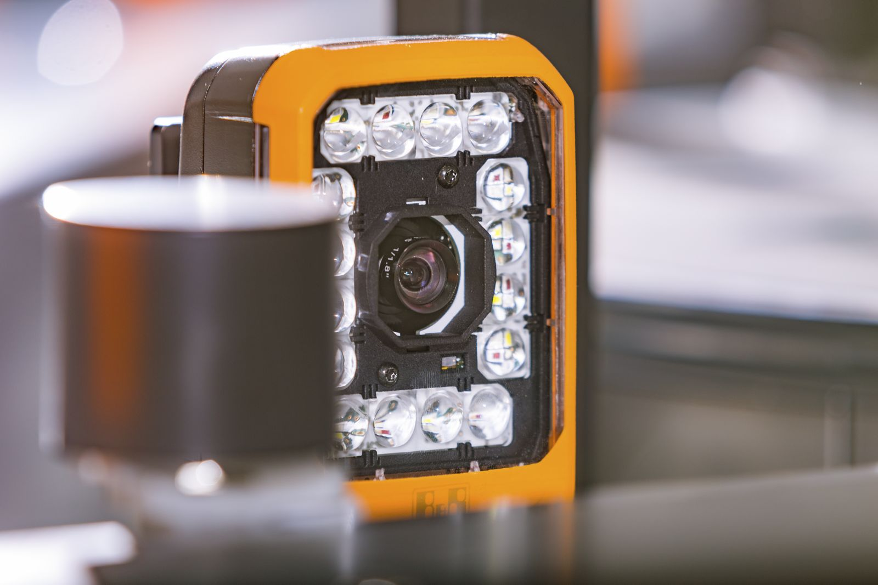
A Smart Camera facilita a combinação de várias funções de visão de máquina em tempo real.

Sobre a B&R
A B&R é uma empresa de automação inovadora com sede na Áustria e escritórios em todo o mundo. Como líder global em automação industrial, a B&R combina tecnologia de ponta com engenharia avançada para fornecer aos clientes em praticamente todas as indústrias soluções completas para automação de máquinas e fábricas, controle de movimento, IHM e tecnologia de segurança integrada. Com padrões de comunicação de fieldbus industriais como POWERLINK e openSAFETY, bem como o poderoso ambiente de desenvolvimento de software do Automation Studio, a B&R está constantemente redefinindo o futuro da engenharia de automação. O espírito inovador que mantém a B&R na vanguarda da automação industrial é impulsionado pelo compromisso de simplificar processos e superar as expectativas dos clientes.
Para mais informações, visite www.br-automation.com

